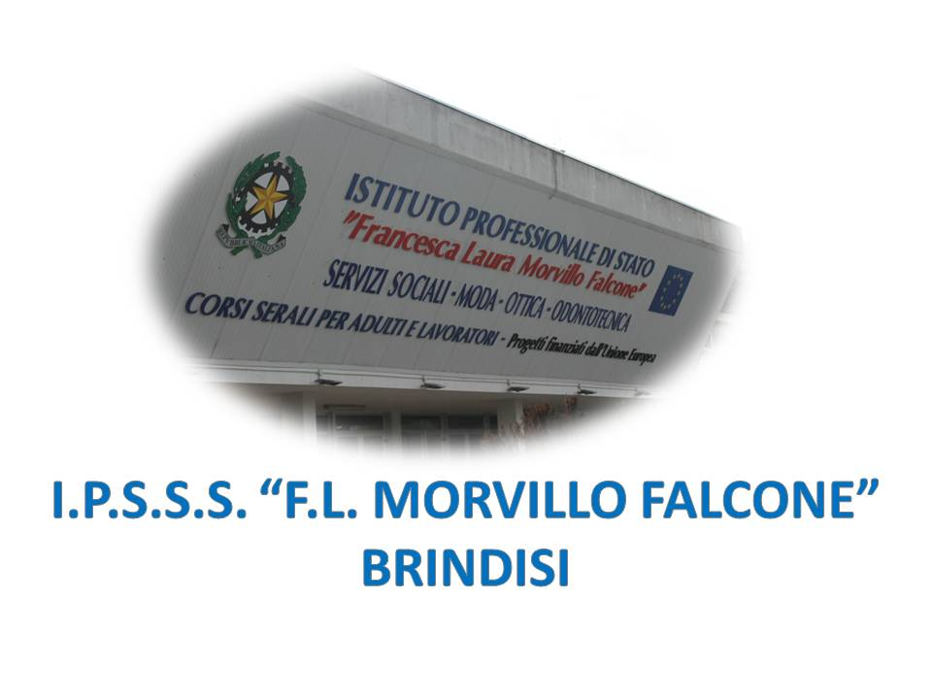

ISTITUTO PROFESSIONALE DI STATO PER I SERVIZI SOCIALI
“Francesca Laura MORVILLO FALCONE”
Via Galanti, 1 - Tel. 0831/513991
brrf010008@istruzione.it – brrf010008@pec.istruzione.it
www.morvillofalconebrindisi.edu.it
72100 B R I N D I S I

MATERIA: ESERCITAZIONI DI CONTATTOLOGIA (ore settimanali: 2).
CLASSE: 3AOT
ANNO SCOLASTICO: 2021/2022
DOCENTE: ROBERTA DE TOMMASO

Libro di testo:
- MANUALE DI OPTOMETRIA E CONTATTOLOGIA 2ED. ZANICHELLI EDITORE
- CONTATTOLOGIA. UNA GUIDA CLINICA. MEDICAL BOOKS

Argomenti:
- Lo sviluppo della contattologia
- Tipi di lenti a contatto: vantaggi e svantaggi
- L’esame preliminare
- Metodi di costruzione delle LaC
- I materiali delle LaC
- Cenni sui depositi

Il docente

_Roberta De Tommaso__

